# Comprobar MAVEN INSTALADO

Cmd mvn –version

# /Descargar MAVEN

<https://maven.apache.org/download.cgi#>



Descomprimo y guardo en el directorio: C:\Program Files\apache-maven-3.6.0

# Crear la variable de entorno

Equipo-propiedades-config avanzada-variable entorno

CREO DOS NUEVAS

M2_HOME C:\Program Files\apache-maven-3.6.0

MAVEN_HOME C:\Program Files\apache-maven-3.6.0

Editar PATH:

;C:\Program Files\apache-maven-3.6.0\bin;

;% M2_HOME %\bin;

;% MAVEN_HOME %\bin;

Compruebo: mvn –version / cerrar el comando y volver a abrir

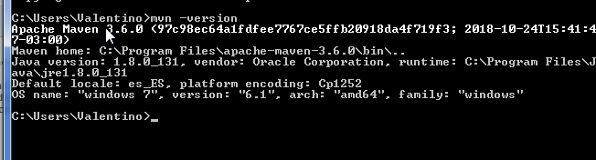

# //COMANDO

Cmd exit /

# /Instalar JDK

-Hacer lo mismo que con maven

-Descargar JDK

-Crear variable de entorno JAVA_HOME (en el bin)

-Verificar : comando/ java –version

Crear MAVEN proyecto Eclipse

-New Project Maven-simple proyect

-GROUP ID (grupo-empresa)-ArtifactID : es el nombre del proyecto-Name:nombre-Descripcion: Descripcion

Vincular Dependencias

-Descargar dependencias

Maven repository: copio la de Selenium JAVA y JUnit

<https://mvnrepository.com/artifact/org.seleniumhq.selenium/selenium-java>

<https://mvnrepository.com/artifact/junit/junit>

# -Añadir al proyecto-Dependencias

.Fichero POM: <dependencies></dependecies> agrego todas las dependencias

.Se pueden agregar con la solapa poniendo el groupID-ArtifactoryID

.Verificar en la carpeta MAVEN DEPENDENCIES

<dependencies>

<!-- https://mvnrepository.com/artifact/org.seleniumhq.selenium/selenium-java -->

<dependency>

<groupId>org.seleniumhq.selenium</groupId>

<artifactId>selenium-java</artifactId>

<version>3.141.59</version>

</dependency>

<dependency>

<groupId>junit</groupId>

<artifactId>junit</artifactId>

<version>4.13-beta-1</version>

<scope>test</scope>

</dependency>

</dependencies>

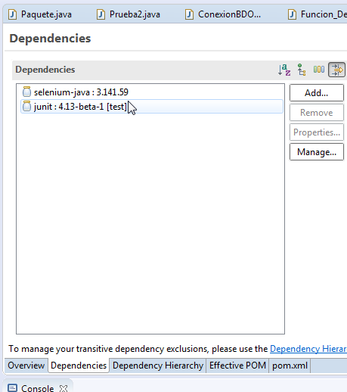

# Descargar Driver Firefox

Windows64 bits

<https://www.seleniumhq.org/download/>

.Creo una carpeta en el proyecto y lo guardo ahi

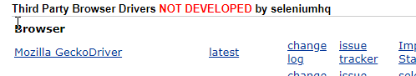

# Creo Prueba

.carpeta src/test/ creo una clase con el metodo main